Конспект образовательной деятельности
по познанию, социализации, коммуникации, труду.
«Школа волшебных наук»
в подготовительной к школе группе
Цель образовательной деятельности:
Создание условий для формирования основного целостного мировидения ребенка старшего дошкольного возраста средствами физического эксперимента.
Цель эксперимента:
Систематизация знаний о магните и овладение основами исследовательской деятельности на основе расширения и уточнения представлений о свойствах магнита.
Задачи:
Образовательные:
1. Познакомить с понятиями «магнетизм», «магнитные силы».
2. Сформировать представление о свойствах магнита. Пополнить знания детей об использовании свойств магнита человеком.
3. Закреплять знания о прямой и обратной последовательности чисел, умение называть последующее и предыдущее число.
4. Закреплять пространственные отношения слева, справа.
5. Закреплять знания о геометрических фигурах.
6. Активизировать в речи детей слова: «притягивать», «примагничивать», «магнитные силы», «магнитное поле».
7. Закреплять умение вырезать по контуру.
8. Продолжать учить самостоятельно, принимать решения в русле экспериментальной деятельности; проверять эти решения; делать выводы с результатами этой проверки, учить делать обобщения.
Развивающие:
1. Развивать познавательную активность ребенка в процессе знакомства со скрытыми свойствами магнита, любознательности, стремления к самостоятельному познанию и размышлению.
2. Развивать логическое мышление, умение выделять лишний предмет и обосновывать свой ответ.
3. Развивать познавательный опыт детей в обобщённом виде с помощью наглядных средств - символов, условных заместителей, алгоритмов, моделей.
4. Развивать коммуникативные навыки.
5. Развивать социальные навыки: умение работать в паре, договариваться, учитывать мнение партнёра, а также отстаивать своё мнение.
Воспитательные:
1.Воспитывать доброжелательные отношения, желание приходить на помощь другим.
2. Воспитывать аккуратность в работе, соблюдение правил техники безопасности.
Оборудование:
железные, пластмассовые, стеклянные, деревянные, резиновые предметы, кусок ткани, магниты разного вида, банки с водой стаканы, магнитная доска, магнитные цифры, магнитные буквы, железные рыбки, тарелки для раздаточного материала, картонные «трассы», алгоритмы проведения опытов, алгоритм для ведения репортажа, схемы правил поведения в лаборатории, таблица-схема для занесения результатов эксперимента, сигнальные карточки с геометрическими фигурами, конструкция «Летающая бабочка», самодельный «портал» времени, мячик; иллюстративный материал: набор картинок к игре «Четвёртый лишний»; фломастеры, шапочки волшебников, костюм - Карлсон.
-на пару детей: папирусная бумага с нарисованным контуром бабочки, заранее изготовленный детьми, скрепки, нитки, скотч, ножницы;
Техническое оснащение: МП3-проигрыватель, музыкальное сопровождение на диске, телевизор, видеодиск «Лунтик и его друзья».
Предварительная работа:
- опыты с магнитом; игры с магнитной доской и магнитными буквами; игры с магнитом в уголке экспериментирования; исследовательская деятельность дома «Что притягивает магнит?», рисование бабочек на папирусной бумаге.
Ход образовательной деятельности:
I.Постановка проблемной ситуации.
Воспитатель: Ребята, к нам сегодня пришли гости. Давайте поприветствуем их и улыбнёмся им. А теперь подойдите ко мне и послушайте внимательно.
Карлсон: Ай-ай-ай!
В комнату вбегает Карлсон (ребёнок)
Воспитатель: Что с тобой, Карлсон?
Карлсон: Ко мне какая-то железяка прицепилась. Теперь я не могу летать.
Поворачивается спиной, к моторчику притянулся магнит.
Воспитатель Это не железяка Карлсон. Что это ребята? (магнит)
А какое свойство магнита мы уже знаем? (он притягивает предметы).
Карлсон, это обычный магнит
Много секретов в себе он хранит.
Давай мы отцепим его от тебя.
Карлсон: Вот спасибо. Теперь я могу летать.
Воспитатель: Ребята, а хотите узнать, какие секреты в себе хранит магнит? Тогда я приглашаю вас в школу волшебных наук. И тебя Карлсон мы тоже приглашаем.
II. Д/и «Соседи числа». Прямой и обратный счёт в пределах 10.
Воспитатель: Тогда не будем медлить. Именно сейчас открывается портал времени между реальным и волшебным миром. Но вот незадача. Нам нужно ввести код, чтобы временной портал открылся. Но со временем некоторые цифры кода стёрлись. Восстановите его.
Каких цифр не хватает?
Дети выкладывают магнитные цифры на магнитной доске.
1... 3
...5 6
…6…
8…10
Воспитатель: Ребята, какие вы молодцы! Портал заработал.
III. Зрительная гимнастика.
Побыстрее выходим в круг!
Ты мой друг и я твой друг.
Друг на друга оглянулись (глазами)
Обнялись и улыбнулись.
Вниз глаза мы опустили
Землю нашу проводили.
Глазки вверх, смелей вперёд.
В волшебный мир портал ведёт.
Зажмурили глаза. Начинаем отсчёт от 1 до 10 и обратно.

IV. Правила поведения и безопасности при проведении опытов
.
Воспитатель: Открыли глаза. Вот мы и прибыли в школу волшебных наук. Чтобы стать похожими на волшебников, преобразимся в них. Наденьте головные уборы, которые носят волшебники.
Топ- топ! Хлоп – хлоп!
Вокруг себя повернись
В маленьких волшебников
Скорее превратись!
Вот теперь мы настоящие волшебники.
Ребята, в волшебной школе есть свои правила поведения. Разгадать нам их помогут эти волшебные картинки.
1.нельзя ничего пробовать на вкус;
2.нюхать осторожно, направляя воздух ладошкой;
3.! означает, что этот фокус небезопасный. Его можно проделать только со взрослыми;
4.будь осторожен с колючими предметами. Не играй с ними.
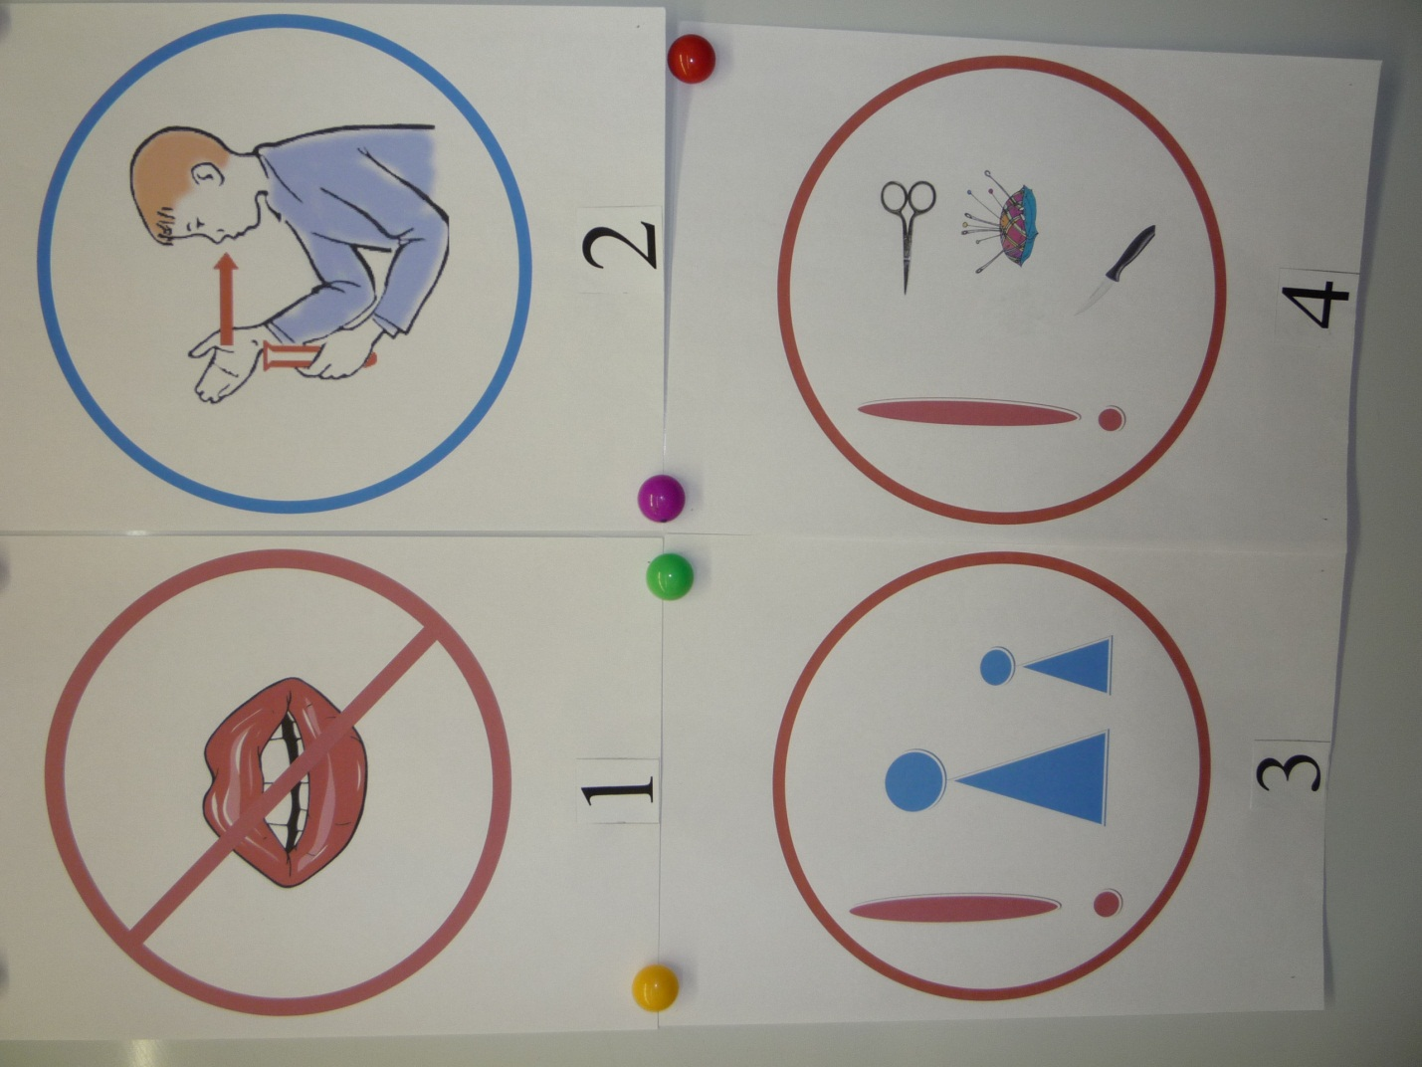
V. Опыт «Всё ли притягивает магнит? »
Воспитатель: А всё ли притягивает магнит?
У вас на столе лежат предметы вперемешку. Разберите предметы таким образом:
-в контейнер, который находится справа от вас, положите все предметы, которые магнит притягивает;
-в контейнер, который находится слева от вас, положите предметы, которые не реагируют на магнит.
Как мы это проверим? (с помощью магнита)
Ребёнок: Чтобы это проверить, надо провести магнитом над предметами. Приступайте!
Самостоятельная работа.
Воспитатель: Расскажите, что вы делали? И что получилось?
Ребёнок : Я провел магнитом над предметами, и все железные предметы притянулись к нему ( скрепки, шурупы, ключи).. Значит, магнит притягивает железные предметы.
Воспитатель: А какие предметы магнит не притянул?
Ребёнок : Магнит не притягивает пластмассовую пуговицу, кусок ткани, бумагу, деревянный карандаш, ластик.
Воспитатель: А для того чтобы мы запомнили хорошо и еще другим рассказали, давайте запишем результаты эксперимента в таблице при помощи знаков «+» и «-»..
Материал. Притягивается ли магнитом?
Резина -
Дерево -
Железо +
Пластмасса -
Бумага -
Ткань-

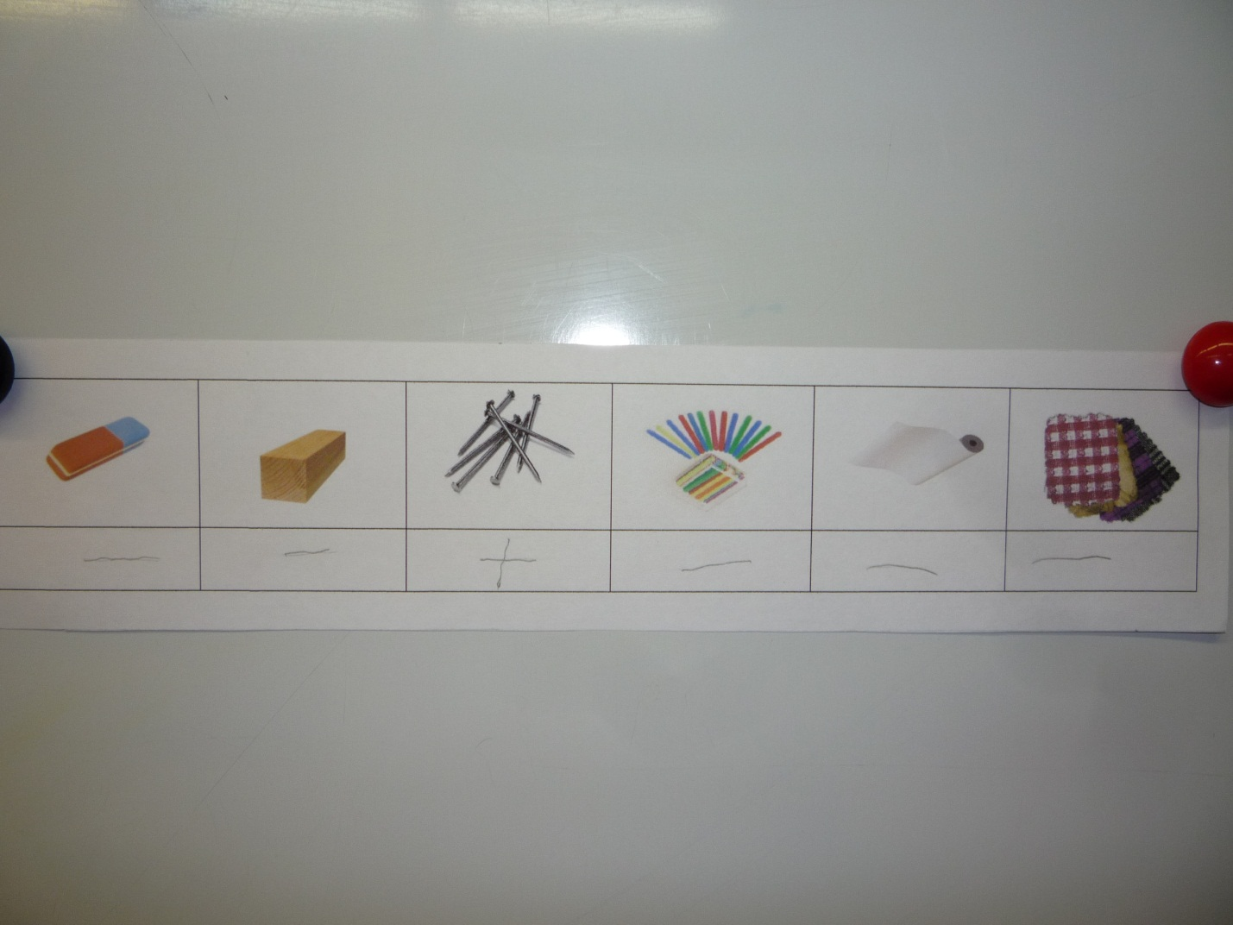
Дети ставят условные значки и формулируют умозаключение.
Воспитатель: Это 1 свойство магнита - притягивать, примагничивать предметы. Оно называется магнетизм.
VI. Физминутка (с мячом).
Игра «Притягивает – не притягивает»
Воспитатель: Ребята, давайте поиграем в игру. Я буду называть предмет, а вы ловите, если магнит его притягивает и прячьте руки, если магнит не притягивает.
VII. Легенда о магните.
Воспитатель: А теперь садитесь на ковёр и послушайте.
Я расскажу вам одну старую легенду.
(Звучит музыка).
.
В давние времена на горе Ида пастух по имени Магнас пас овец. Он заметил, что его сандалии, подбитые железом и деревянная палка с железным наконечником, липнут к чёрным камням, которые в изобилии валялись под ногами. Пастух перевернул палку с наконечником вверх и убедился, что дерево не притягивается к странным камням. Снял сандалии и увидел, что босые ноги тоже не притягиваются. Магнес понял, что эти странные камни не признают других материалов кроме железа. Пастух захватил несколько таких камней домой и поразил этим своих соседей. От имени пастуха и появилось название «магнит».
Воспитатель: Понравилась вам эта легенда?
Почему же магнит так назвали?
VIII.Д/и «Четвёртый – лишний» (сидя на ковриках)
На столе рядом с ковриками лежат карточки с рисунками предметов, которые притягивает магнит, и фломастер.
Воспитатель: Ребята, а теперь мы поиграем в игру «Четвёртый лишний». Зачеркните лишний предмет. Что здесь лишнее и почему?
Дети:
1 В первом ряду лишняя пуговица, она сделана из пластмассы и магнит её не притягивает.
2 Во втором ряду лишний карандаш, он сделан из дерева, а дерево магнит не примагничивает.
3 В третьем ряду зачеркнём банку, она сделана из стекла и магнит её не притягивает.
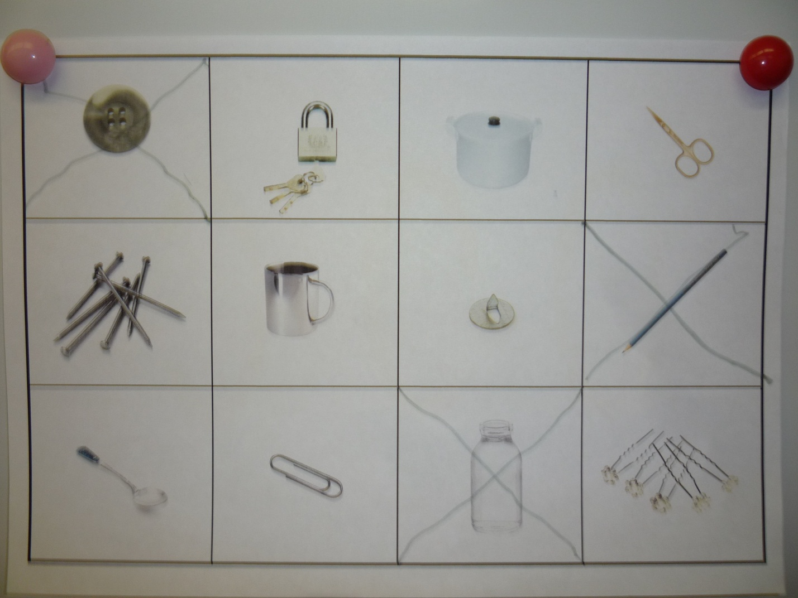
IX. Игра-опыт «Не замочив рук».
Действует ли магнит через другие материалы?
Воспитатель: А сейчас отправляемся в лабораторию волшебников. -Слушайте следующее задание. Как достать скрепку, не замочив рук?
Воспитатель: А поможет нам в этом удивительная план - карта. Давайте изучим нашу карту. Она подскажет нам, как правильно провести наше волшебство.
Что надо сначала сделать? (налить воды в стакан)
Что потом? (бросить скрепку в стакан)
А затем надо вести магнит по внешней стенке стакана.
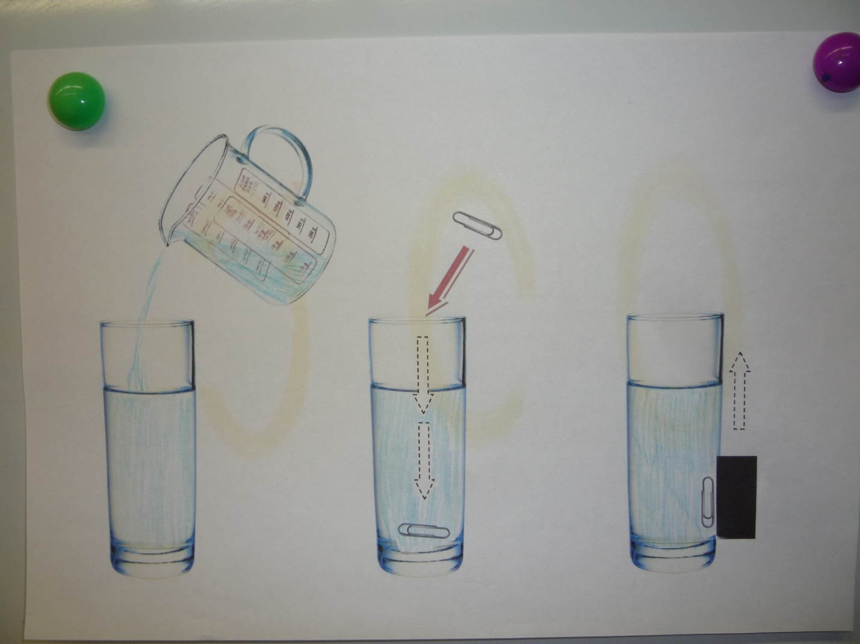
Воспитатель: Расскажите, что вы сделали и что получили.
Ребёнок : (Скрепка следует за движением магнита вверх).
Воспитатель: Что же двигало скрепку?
Ребёнок : (Магнитная сила)
Воспитатель: Какой можно сделать вывод: проходят ли магнитные силы через стекло?
Ребёнок : Магнитные силы проходят через стекло.
X. Игра «Рыбалка».
Воспитатель: А через воду магнитные силы пройдут? Сейчас мы это проверим. Мы будем ловить рыбок без удочки, только с помощью нашего магнита. Проведите магнитом над водой. Приступайте.
Дети проводят магнитом над водой, железные рыбки,
находящиеся на дне, притягиваются к магниту.
Воспитатель: Расскажите, что вы делали и что у вас получилось.
Ребёнок : Я провел над стаканом с водой магнитом, и рыбка, лежащая в воде, притянулась, примагнитилась. Значит, магнитные силы проходят через воду.
XI. Игра-опыт «Бумажные гонки».
Закрепление геометрических фигур.
Воспитатель: Ребята, а как вы думаете можно завести бумажную машинку?
Воспитатель: Следующий фокус и состоит в том, чтобы устроить бумажные гонки. Но у вас необычные трассы. На что они похожи?
Ребёнок : На геометрические фигуры.
Воспитатель: На какую фигуру похожа твоя трасса?
Воспитатель: А у тебя?
Воспитатель: Давайте обратимся к нашей план-карте, которая нам поможет провести опыт.Никита, расскажи, что мы будем делать?
Ребёнок : Я положу машинку на лист картона, магнит под картон. Буду двигать машинку по нарисованным дорожкам.
Воспитатель: Приступайте к проведению опыта.
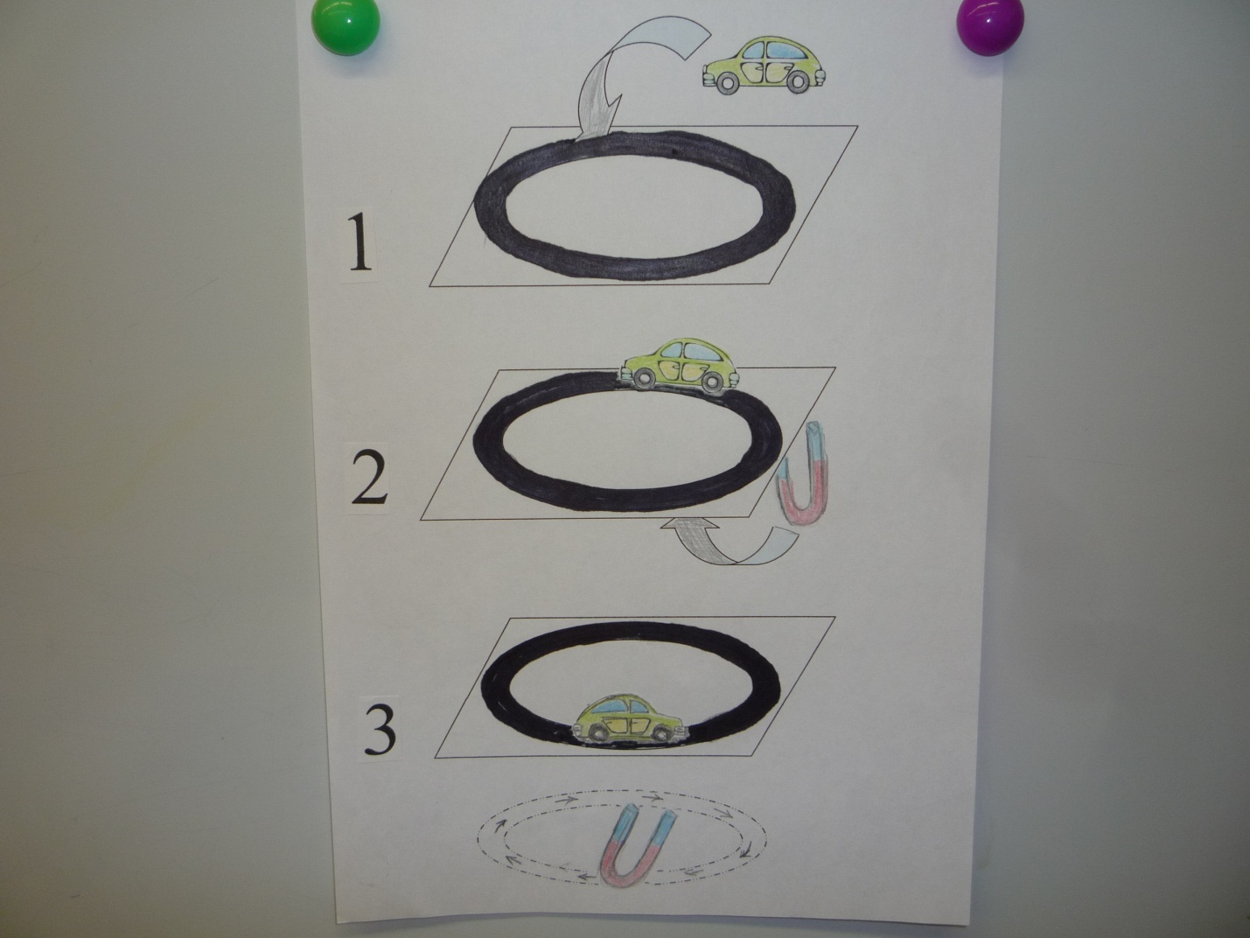
Дети двигают, с помощью магнита,
машинки по нарисованным трассам
Воспитатель: Расскажите, что вы сделали и что получили.
Ребёнок : Машины двигаются.
Воспитатель: А почему?
Ребёнок : Внизу у машины прикреплены железные скрепки. Магнит притягивает их.
Воспитатель: Что двигает машины?
Ребёнок: Магнитная сила.
Воспитатель: Правильно, магнитные силы оказывают своё волшебное действие.
Воспитатель: Какой мы можем сделать вывод?
Ребёнок: Магнитная сила проходит через картон.
Воспитатель: Магниты могут действовать через бумагу, поэтому их используют, например для того, чтобы прикреплять записки к металлической дверце холодильника.
Какой же вывод можно сделать,через какие материалы и вещества проходит магнитная сила?
Ребёнок Магнитная сила проходит через стекло, воду и картон.
Воспитатель: Правильно, магнитная сила проходит через разные материалы и вещества. Это 2 свойство магнита.
Ребята, давайте отметим результаты наших опытов на таблице
Дети отмечают результаты в таблице.
XII. Игра-опыт «Летающая бабочка».
Ручной труд «Бабочка».
Воспитатель: А сейчас, я покажу вам фокус. Подойдите ко мне поближе.
Воспитатель показывает фокус «Летающая бабочка»
Воспитатель: Кто догадался, почему моя бабочка летает?
Ребёнок : К ней прикреплена железная скрепка. Магнит притягивает скрепку вместе с бабочкой, она летает.
Дети рассматривают конструкцию.
Воспитатель: Вы хотите быть фокусниками и проделать фокус со своими бабочками? Какие детали понадобятся вам для этого фокуса?
Ребёнок : Скрепка, бумажная бабочка, нитка, скотч.
Воспитатель: Попробуем поднять свою бабочку в воздух.
Дети подходят к столам, где подготовлены коробки из-под обуви, папирусная бумага с нарисованным контуром бабочки, заранее изготовленные детьми, скрепки, нитки, скотч.
XII. Пальчиковая гимнастика.
Воспитатель: Давайте приготовим наши пальчики.
Этот пальчик мой танцует
Этот вот – кружок рисует.
Этот пальчик ловко скачет,
Будто лёгкий-лёгкий мячик.
А мизинчик мой, малышка,
Ноготком скребёт, как мышка.
А большой мой толстячок,
Тот улёгся на бочок.
А теперь все по порядку
Пальцы делают зарядку.
Дети под спокойную мелодию изготавливают бабочек и конструкцию, проделывают фокус с бабочкой.
Ребёнок : Магнит, не касаясь предмета, притягивает его.
Воспитатель: Да, ребята, магнитные силы действуют даже на расстоянии.
Ребята, давайте оставим своих бабочек в подарок волшебникам.
XIV. Зрительная гимнастика.
Воспитатель: А нам пора возвращаться домой. Встаньте в круг.
А теперь пора прощаться,
В детский сад нам возвращаться.
Ребята быстро по местам
Перемещению старт дан.
Воспитатель: Закрыли глаза. Считаем в обратном порядке. Открыли глаза, провели глазками по той длинной дорожке, по которой мы совершили своё перемещение.
XV. Итог занятия.
Воспитатель: Вот мы и дома. А нас встречает корреспондент. Ребята, он хочет взять у вас интервью о том, где вы были и что вы видели.
Взять интервью ему помогут вот эти волшебные картинки.
Ребёнок берёт интервью, опираясь на план – схему.
Корреспондент. Где вы были?
Ребёнок :
Корреспондент : С каким волшебным камнем вы познакомились?
Ребёнок :
Корреспондент С какими свойствами магнитов вы познакомились? (цепочкой)
Ребёнок : Магнит притягивает железные предметы.
Ребёнок : Магнитные силы проходят через разные материалы.
Корреспондент : Действует ли магнит на расстоянии?
Ребёнок : Магнит оказывает влияние даже на расстоянии.
Воспитатель:
-Ребята, понравилось вам наше путешествие в школе волшебных наук?
- Подскажите мне, где в нашей группе мы можем встретиться с магнитом, где мы можем увидеть его волшебные свойства?
(Магнитная азбука и цифры, магнитная доска, магнитный конструктор, магнитные шашки, магниты-держатели в уголке природы).
- Ребята, вы хорошо сегодня поработали, многое узнали о магните и стали настоящими волшебниками.
А волшебники за ваши старания прислали вам подарок-диск с мультфильмом «Лунтик и его друзья» о магните. Я приглашаю вас на просмотр мультфильма.

